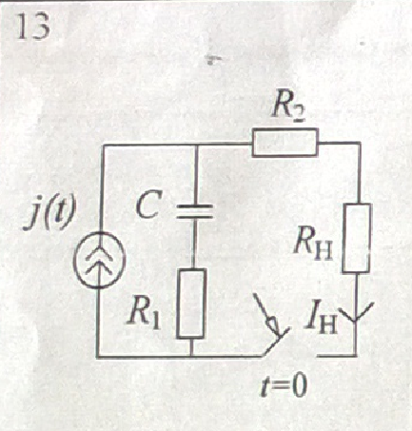

|  |  |
| --- | --- |
| $$E_{0},B$$ | 36 |
| $$E_{m},B$$ | 24 |
| $$φ_{e},рад$$ | 0 |
| $$J_{0},A$$ | 0.5 |
| $$f,Гц$$ | 50 |
| $$J_{m}, A$$ | 1 |
| $$φ_{j}, рад$$ | 0 |
| $$R_{1},Ом$$ | 20 |
| $$R_{2},Ом$$ | 80 |
| $$R_{3},Ом$$ | 30 |
| $$R_{н},Ом$$ | 30 |
| $$С, мкФ$$ | 200 |

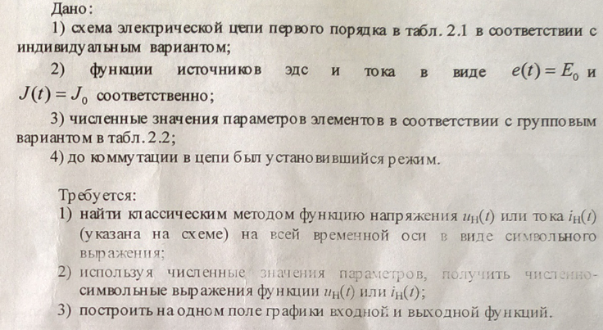

***Огромная просьба писать разборчиво, а не шифровальными казюбриками.***